Pilt, millel on kujutatud kolmnurk, Värvikus

Kirjeldus on genereeritud automaatselt

KOOSKÕLASTATUD

Transpordiamet lääne osakond

Alard Tallo - liikluskorraldaja

23.04.2024. a.

**AJUTISE LIIKLUSKORRALDUSE**

**SELETUSKIRI**

**Riigitee nr 6 Valga – Uulu km 106,759-119,296 teekatte taastusremont**

Tellija: Transpordiamet

Töövõtja: TREF Nord AS

Töövõtja projektijuht: Mihkel Pill

Liikluskorraldusprojekti koostaja: Kaur Vaino

**ÜLDOSA**

**Objekti asukoht**

Lõik 1**: Riigitee nr 6 Valga – Uulu km 106,759-119,296 asub Pärnu maakonnas Saarde vallas.**

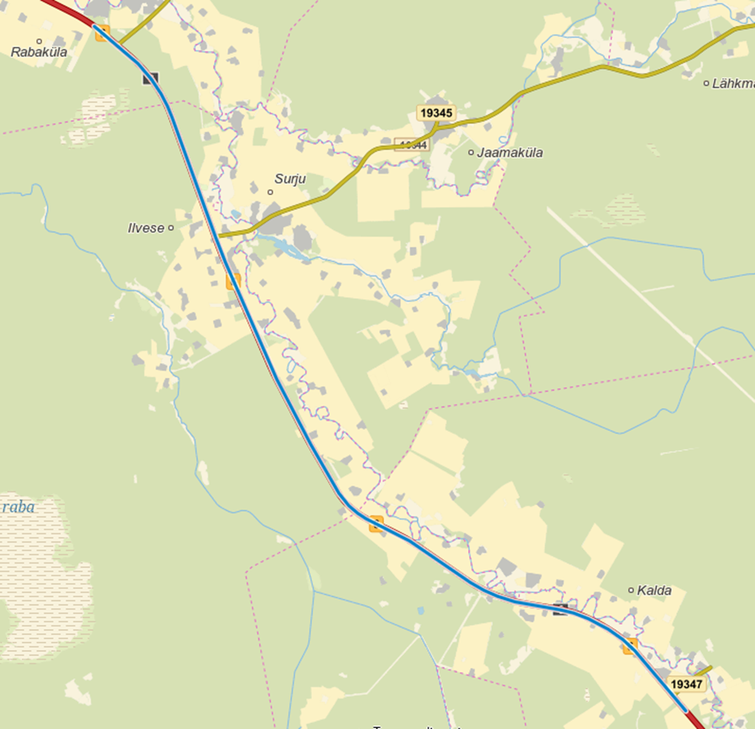

Aasta keskmine ööpäevane liiklussagedus (AKÖL) 2022. aasta liiklusloenduse andmetel on:

* Km 105-116 3352 a/ööp;
* Km 116-124 3961 a/ööp.

Liikluskorraldus on projekteeritud vastavalt normdokumentidele ja juhenditele:

* ,,Riigiteede liikluskorralduse juhend 2023“ mis käsitleb nõudeid liikluse korraldamisele, liikluskorraldusvahenditele ja nende kasutamisele
* Majandus- ja taristuministri 13.07.2018 määrus nr 43 ,, Nõuded ajutisele liikluskorraldusele“
* Maanteeameti juhend MA 2018-009 ,,Riigiteede ajutine liikluskorraldus“
* EVS 613 Liiklusmärgid ja nende kasutamine
* EVS-EN 12899-1 Vertikaalsed liikluskorraldusvahendid. Liiklusmärgid.

Tulenevalt tööde iseloomust ja kohalikest oludest tuleb vajadusel skeeme kohandada vastavalt hetkeseisule arvestades nimetatud määruse ja juhendi nõuetega.

Tööde teostajaks on TREF Nord AS. Prognoositav ehitusperiood on (05.2024) kuni 08.2024.

**Tööde kirjeldus**

Remonditööde eesmärk on riigitee nr 6 Valga – Uulu km 106,759-119,296 teekatte taastusremont teekatte ebatasasuste ning pikiroobaste likvideerimiseks, sõidumugavuse ja liiklusohutuse parandamiseks, teelõigule tasanduskihil uue kulumiskihi paigaldamisega.  
Tööd mida teostatakse:

* Ettevalmistustööd – Piketaaži märkimine, mittesobiliku pinnase eemaldamine, vajadusel oleva teekattemärgistuse eemaldamine lõigu alguses ja lõpus, tähispostide eemaldus
* Mullatööd – Oleva mulde nõlvade planeerimine ja tihendamine
* Katenditööd – Freesimistööd ja tasanduskihi ehitus, mahasõidud, bussipeatuste laiendused, liiklussaared,kattega mahasõitude ja ristmike tööd, asfalteerimistööd, kindlustamata tugipeenarde tööd
* Tehnovõrkudetööd – Ristiküla teeilmajaama ja loenduspuntki paigaldustööd
* Maastikukujundustööd – Bussiooteplatvormide tööd.

**AJUTISELE LIIKLUSKORRALDUSELE SEATUD ERITINGIMUSED**

Enne töödega alustamist tuleb koostada Ajutise liikluskorralduse projekt, mis tuleb kooskõlastada Tellija ja Inseneriga vähemalt 10 päeva enne ajutise liikluskorralduse kehtestamist.

Ajutisel liikluskorraldusel lähtuda Maanteeameti peadirektori kinnitatud juhendist „Riigiteede ajutine liikluskorraldus“ ning majandus- ja taristuministri 13.07.2018 nr 43 määrusest „Nõuded ajutisele liikluskorraldusele“.

Liikluse sulgemine ei ole lubatud, kogu ehitusobjektil ei või liiklusseisakud ületada 5 minutit, teelõigu läbimisaeg ei või pikeneda üle 10 minuti.

Vähemalt üks sõidurada peab olema liiklejatele alati avatud. Kõigi tööde teostamisel ja tööde vaheaegadel, kus pole tagatud vähemalt 1+1 sõiduraja olemasolu, tuleb kasutada liiklusreguleerijaid.

Väljaspool tööde teostamise aega, sh öösiti ja nädalavahetustel kui töid ei teostata, peab olema liiklemine tagatud 1+1 sõiduradadega.

**LIIKLUSKORRALDAJA VASTUTUS JA KOHUSTUSED**

**Ajutise liikluskorralduse eest vastutav isik:**

Raiko Lauri, tel: 5190 8100

**Liikluskorralduse eest vastutav isik on kohustatud korraldama:**

1. ajutise liikluskorralduse planeerimise ja kooskõlastamise teeomanikuga;
2. liikluskorraldusvahendite paigaldamise vastavalt kooskõlastatud joonisele või projektile, nende puudumisel kehtivatele nõuetele;
3. kontrolli kehtestatud ajutise liikluskorralduse üle piirkonnas ja ümbersõiduteel;
4. piirangute, keeldude ja kohustuste dokumenteerimise pärast iga olulist liikluskorralduse muudatust, kuid mitte harvem kui üks kord ööpäevas;
5. puuduste avastamisel liikluskorraldusvahendite ja nende paigalduse viivitamatu vastavusse viimise joonise, projekti, või nende puudulikkusel või puudumisel, kehtivate nõuetega.

**Liikluskorraldusvahendeid käitlev isik:**

Ramudden OÜ poolt volitatud ja määratud liikluskorraldaja

**Liikluskorraldusvahendeid käitlev isik on kohustatud:**

1. viibima objektil olukordades, kus tehakse lepingukohaseid töid;
2. paigaldama liikluskorraldusvahendid vastavalt kooskõlastatud projektile või joonisele;
3. kontrollima kehtestatud ajutise liikluskorralduse vastavust projektile või joonisele;
4. Kontrollima liikluskorraldusvahendite seisukorda ning nähtavust. Kontroll tuleb teostada pärast iga olulist liikluskorralduse muudatust, kuid mitte harvem kui üks kord ööpäevas. Ülevaatus tuleb dokumenteerida;
5. Puuduste avastamisel viima liikluskorraldusvahendid ja nende paigalduse vastavusse projekti või joonisega nende puudumisel kehtivate õigusaktidele;
6. puuduste avastamisel tuleb liikluskorraldusvahendid korrastada esimesel võimalusel, kuid mitte hiljem kui:

* 2 tunni jooksul hoiatus-, eesõigus-, kohustus- ja keelumärgid;
* 12 tunni jooksul ümbersõitu tähistavad märgid;
* 24 tunni jooksul muud märgid.

1. kui liikluskorraldus ei vasta nõuetele, on töövõtja kohustatud peatama tööd puuduliku liikluskorraldusega lõigul kuni rikkumise kõrvaldamiseni, v.a. juhul kui tellija või omanikujärelevalve annab nõusoleku töid jätkata.

**Liikluskorralduse paigaldus töö tegemisel ja vaheaegadel**

Teetööde ehitusaegsed liikluskorraldusvahendid paigaldatakse Transpordiameti liikluskorraldusosakonna kinnitatud liikluskorraldusprojekti skeemide alusel.

Vähemalt 24 tundi enne tööde alustamist või liikluskorralduse muutmist teavitada liiklusjuhtimiskeskust e-post [tmc@transpordiamet.ee](mailto:tmc@transpordiamet.ee) või vähemalt 24 enne tööde alustamist või liikluskorralduse muutmist teavitada liikluspiiranutest ja tööde tegemistest Transpordiameti Tark Tee liikluspiirangute iseteeninduskeskkonnas, millele pääseb ligi Transpordiameti e-teeninduse kaudu.

Ehitusaegne liikluskorralduse jooniseid koostatakse ja täiendatakse jooksvalt vastavalt tegelikkusele ja tehtavatele töödele. Liikluskorralduse paigaldusel lähtutakse joonistest ning käesolevas juhendis toodule. Liikluskorraldust kontrollitakse igapäevaselt.

**Käesoleva projekti lahutamatuks osadeks on:**

LLK240412-1_1

LLK240412-1_2

LLK240412-1_3

LLK240412-1_4

**Koostas:**

Kaur Vaino

+372 5912 34

Ramudden OÜ